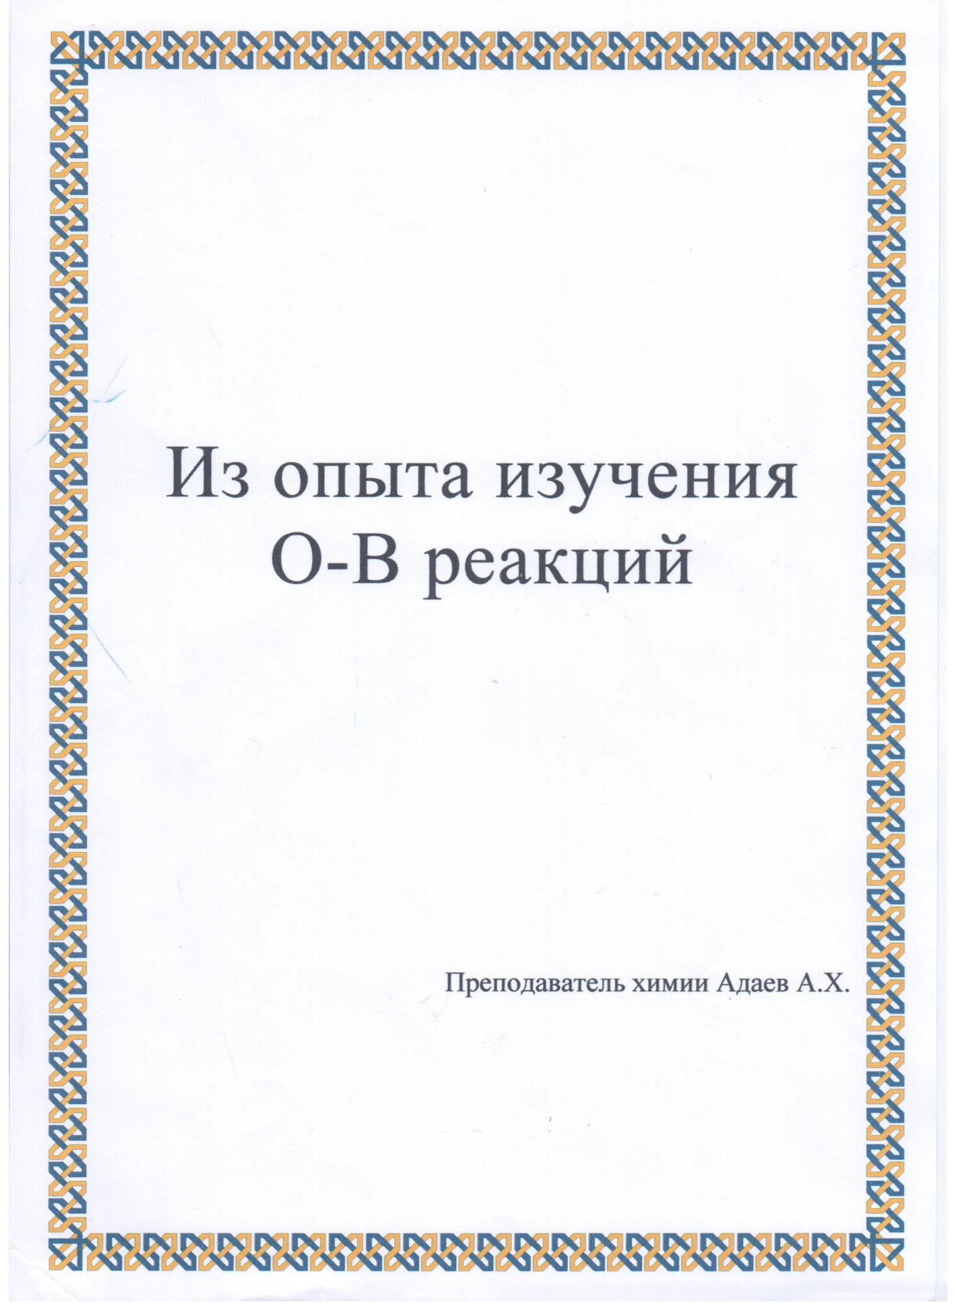

Окислительно-восстановительные реакции.

Реакции, протекающие с изменением степени окисления атомов, входящих в состав реагирующих веществ называется окислительно-восстановительными реакциями.

Основные положения теории О-В реакций.

1. Окислением называется процесс отдачи электронов атомом, молекулой или ионом

Например:

Al-=Alᶾ⁺ : Fe²⁺ - ē = Feᶾ⁺

H₂-2ē=2H⁺: 2Cῑ - 2ē = Cl₂

При окислении степень окисления повышается

2)Восстановлением называется процесс присоединения электронов атомом, молекулой или ионом.

Например: S+2ē = S²⁻: Сl₂+2ē = :Feᶾ⁺+ē=Fe²⁺

При восстановлении степень окисления понижается .

3)Атомы, молекулы или ионы, отдающие электроны, называются восстановителями. Во время реакции они окисляются. Атомы, молекулы или ионы присоединяющие электроны, называются окислителями. Во время реакции они восстановляются.

Восстановитель- ē ↔ Окислитель

Составление уравнений О-В реакций.

Применяются два метода составления О-В реакций -метод электронного баланса и метод полуреакций.

Метод электронного баланса.

Составление уравнения реакций взаимодействия сероводорода с подкисленным раствором перманганата калия.

1)Пишем уравнение реакций.

H₂ S + K MnO₄ + H₂SO₄ = S + Mn SO₄+K₂SO₄+H₂O

2)Определяем степени окисления атомов до и после реакции.

H₂ S-2 + K Mn+7O₄ + H₂SO₄ = S0 + Mn+2 SO₄+K₂SO₄+H₂O

Изменяются степени окисления у атомов серы и марганца (Н2S-восстановитель, КMnO4-окислитель).

3) Составляем электронные уравнения

S²⁻ - 2ē = S⁰ 5

Mn⁺⁷ + 5ē = Mn²⁺ 5

4) Находим коэффициенты при окислителе и восстановителе, а затем при других реагирующих веществах. Их электронных уравнений видно, что надо взять 5 моль Н2S и 2 моль K MnO4, тогда получим 5 моль S и 2 моль Mn SO₄

5H₂ S + 2 K MnO₄ + 3H₂SO₄ = 5 S + 2 Mn SO₄+K₂SO₄+SH₂O

ь +ē ↔ Восстановител

Метод полуреакций , или ионно-электронный метод.

Этот метод основан на составлении ионных уравнений для процесса окисления и процесса восстановления с последующим суммированием их в общее уравнение.

Составим уравнение той реакции, которую использовали при объяснении метода электронного баланса

H₂S→ Sᴼ + 2H⁺; H₂S- 2ē= Sᴼ + 2H⁺

Mn O-4 → Mn2+ ; Mn O-4 + SH+→Mn2+ + 4H2O

MnO-4 + 8H+ + 5ē = Mn2+ + 4H2O

H2S - 2ē =Sᴼ + 2H⁺ 5

Mn O-4+ 8 H⁺+ 5 ē=Mn2++4H2O 2

5H2S + 2Mn0-4 + 16H+ = 5S + 10 H+ + 2Mn2+ + 8H2O

И, сократив на 10 H+,окончательно получим :

5H2S + 2Mn04 + 6H+ = 5S + 2Mn2+ + SH2O

5H2S + 2KMn04 + 3H2SO4 = 5S + 2MnSO4 + K2SO4 + SH2O

Размещение электронов в атомах.

Распределение электронов в атомах элементов по атомным орбиталям определяется тремя положениями;

Принципом Паули правилом унда и принципом наименьшей энергии.

Принцип Паули.

В атоме не может быть двух электронов имеющих одинаковый набор 4 квантовых чисел

Следствие из принципа Паули.

1. На одной квантовой ячейке может находиться лишь два электрона с противоположными спинами
2. Максимальное число е-нов в подуровнях составляет на S-2,P-6,d-10,f 14 Электронов, число записывается S²,P⁶,d10 ,f14

3)Максимальное число е-нов на уровне

N=2n2

Правило Хунда. Электроны в пределах данного подуровня в атоме располагаются так, чтобы суммарное спиновое число (Ɛms ) было максимальным .

Суммарный спин спаренных электронов равен нулю

Схематически это распределение можно представить так:

|  |  |  |
| --- | --- | --- |
| ↑ | ↑ | ↑ |

|  |  |  |
| --- | --- | --- |
| ↓ | ↓ | ↓ |

Или

Ɛ ms =+ ½+½+½= +ᶟ/₂ Ɛ ms =-½-½-½=-ᶟ/₂

При всяком другом распределении суммарный спин был бы меньше, поэтому оно неосуществимо.

Принцип наименьшей энергии.

Правило Клечковского.

Состояние электронов в сложных атомах описывается в рамках так называемого метода одноэлектронного приближения.

Каждый электрон в атоме занимает свободную орбиталь с наиболее низкой энергией, отвечающий его прочной связи с ядром. Последовательность возрастания энергии определена опытным путем.

Например, из двух состояний 3d и 4p для каждого из которых Ɛ (n+l)=5, меньшей энергии отвечает состоянием 3d.

Ряд состояний Клечковского.

|  |  |  |  |  |  |  |
| --- | --- | --- | --- | --- | --- | --- |
| 1 | 2 | 3 | 4 | 5 | 6 | 7 |
| 1s 2s 2p 3s 3p 4s3p4p 5s4d5p 6s4f5d6p7s5f6d7p | | | | | | |
|  | | | | | | |

